

ВЫПУСК 15
19 марта-2 апреля 2012 г.

ДЕПАРТАМЕНТ СОДЕЙСТВИЯ ИНВЕСТИЦИЯМ
ТПП РОССИИ
ИНВЕСТИЦИИ
ФАКТЫ И КОММЕНТАРИИ
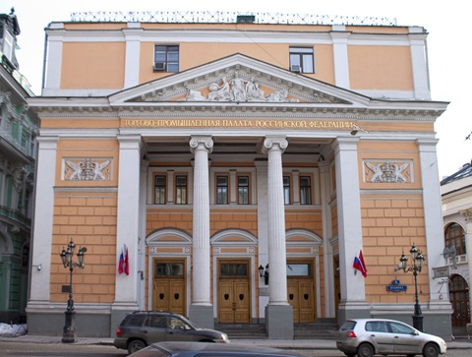

СОДЕРЖАНИЕ ВЫПУСКА
- ИНВЕСТИЦИИ В ОСНОВНОЙ КАПИТАЛ: ПРОГНОЗ СТАБИЛЬНЫЙ………..3

2. ВСЕМИРНЫЙ БАНК: ВОССТАНОВЛЕНИЕ РОССИЙСКОЙ ЭКОНОМИКИ .....9

3. СТРАНЫ БРИКС: БАНК РАЗВИТИЯ КАК АЛЬТЕРНАТИВА МВФ………………. 11

4. РЕГИОНАЛЬНОЕ РАЗВИТИЕ: ГОСКОРПОРАЦИЯ ДЛЯ ДАЛЬНЕГО ВОСТОКА……………………………………………………………………………………………..……14

5. РОССИЙСКИЙ РЫНОК КОЛЛЕКТИВНЫХ ИНВЕСТИЦИЙ: РОСТ ЗА СЧЕТ ПЕНСИОННЫХ РЕЗЕРВОВ…………………………………………………………………………..17

6. НОВОСТИ НАШИХ ПАРТНЕРОВ. КАЛУЖСКАЯ ОБЛАСТЬ. И-ПАРК ЛЕММИНКЯЙНЕН: ПРЕИМУЩЕСТВА ДЛЯ ИНВЕСТОРОВ…………………..……….22

7. «КУРОРТЫ СЕВЕРНОГО КАВКАЗА»: ИНВЕСТИЦИИ В ИНФРАСТРУКТУРУ…26

8. DANONE: СТАРТ ИНВЕСТИЦИОННОЙ ПРОГРАММЫ В РОССИИ……….……..27

9. СТРАНИЦЫ ИСТОРИИ: СОЗДАНИЕ СИСТЕМЫ ДЕНЕЖНОГО ОБРАЩЕНИЯ В РОССИЙСКОЙ ИМПЕРИИ И СССР (продолжение, начало в №№11-14)….…..30

Также в данном номере мы уже традиционно представляем резюме инвестиционного проекта, поддержанного нашим регионом-партнером.

Сегодня - это Новосибирская область.



- ИНВЕСТИЦИИ В ОСНОВНОЙ КАПИТАЛ: ПРОГНОЗ СТАБИЛЬНЫЙ.
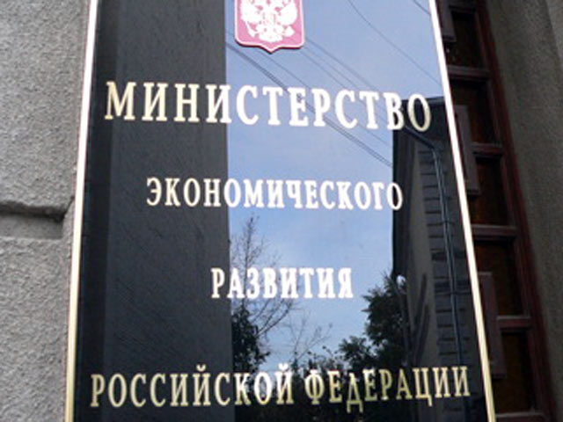
В динамике инвестиций в основной капитал в феврале после январского спада возобновились позитивные тенденции. С исключением сезонного и календарного факторов инвестиционная активность в феврале увеличилась на 1,2% по сравнению с январем, когда спад составлял 9,9 процента.
Вместе с тем в строительстве продолжилось сокращение объемов работ по сравнению с январем. По данным Росстата, рост инвестиций в основной капитал в 2011 году составил 108,3 процента. В I квартале наблюдалось сокращение инвестиционной активности (99,2% к уровню 2010 года), к IV кварталу рост инвестиций ускорился (113,6%). По итогам года инвестиции не достигли докризисного уровня и составили 96,8% от 2008 года.
В отличие от предыдущих лет в 2011 году рост инвестиций в основной капитал крупных и средних организаций превысил рост инвестиций в целом по экономике.

Динамика физического объема инвестиций в основной капитал
в % к предыдущему году

 | 2008 | 2009 | 2010 | 2011
Крупные и средние организации | 105,6 | 82,5 | 105,1 | 110,4
Полный круг организаций | 109,9 | 84,3 | 106,0 | 108,3

После резкого снижения в кризис рост инвестиций второй год подряд опережал рост экономики в целом, при этом продолжилось сокращение доли валового накопления основного капитала (с 21,9% в 2009 году до 20,9% в 2011 году) в большей степени за счет роста запасов материальных оборотных средств и экспорта в денежном выражении.

Динамика валового накопления
в % к предыдущему году
 | 2008 | 2009 | 2010 | 2011
ВВП | 105,2 | 92,1 | 104,3 | 104,3
Валовое накопление основного капитала | 109,7 | 85,3 | 105,8 | 106,0

По данным выборочного обследования инвестиционной активности организаций, проведенного Росстатом в 2011 году, среди факторов, ограничивающих инвестиционную деятельность, двумя основными по-прежнему оставались: недостаток собственных финансовых средств (60% организаций) и неопределенность экономической ситуации в стране (31% организаций). Фактор инвестиционных рисков поднялся на одну строчку до 3 места (27% организаций). Фактор высоких ставок коммерческого кредита, напротив, опустился на 4 место (25% организаций).
В 2011 году 61% организаций инвестировали в модернизацию основных средств, при этом увеличилась доля организаций, инвестирующих во внедрение новых производственных технологий, – на 7 п.п. до 39%, в снижение себестоимости продукции – на 5 п.п. до 43%, в экономию энергоресурсов – на 4 п.п. до 42%. Возросло количество организаций, инвестировавших в создание новых рабочих мест (на 3 п.п. до 21%).

Структура инвестиций в основной капитал по видам основных фондов,
в % к предыдущему году
 | 2008 год | 2009 год | 2010 год | 2011 год
Инвестиции в основной капитал | 100 | 100 | 100 | 100
в том числе:
жилища | 13,6 | 13,0 | 11,4 | 14,5
здания (кроме жилых) и сооружения | 42,6 | 43,7 | 42,6 | 44,1
машины, оборудование, транспортные средства | 37,7 | 37,2 | 38,6 | 35,2
прочее | 6,1 | 6,1 | 7,4 | 6,2

В видовой структуре инвестиций после в 2010 году сократилась доля инвестиций в машины, оборудование и транспортные средства. При этом, по данным обследования Росстата, в 2011 году увеличился процент организаций, инвестировавших в машины и оборудование (на 3 п.п. до 89%), в транспортные средства (на 8 п.п. до 58%). По данным опроса в 2011 году 5% организаций эксплуатировали транспортные средства, произведенные менее трех лет назад, наиболее распространенный возраст эксплуатируемых транспортных средств – 5-10 лет (30% организаций).
В структуре инвестиций увеличилась доля инвестиций в нежилые здания и сооружения. Количество организаций инвестировавших в создание новых зданий и сооружений в 2011 году возросло на 6 п.п. до 47%. Большинство опрошенных организаций эксплуатируют здания, построенные 30-50 лет назад (37% организаций), и сооружения, построенные 20-30 лет назад (28%). Здания и сооружения, построенные менее трех лет назад, эксплуатируют всего 2% и 3% организаций соответственно.
По итогам 2011 года против 2010 года рост объема работ по виду деятельности «Строительство» составил 105,1%. Сократился ввод в эксплуатацию мощностей спортивных сооружений: плоскостных спортивных площадок (на 40,2%), сооружений с искусственным льдом (на 30%), спортивных залов (на 9,9%), плавательных бассейнов (на 5,4%). Сокращение ввода средних специальных учебных заведений (на 82,7%) и высших учебных заведений (на 38,8%) сопровождалось ростом строительства дошкольных образовательных учреждений (на 65,5%).
Жилищное строительство в 2011 г. увеличилось на 6,6%. Введено в действие 62,3 млн. кв. м. жилья общей площади. За год построено 788,2 тыс. новых квартир.
В 2011 г. улучшились условия ипотечного жилищного кредитования. Средневзвешенная ставка по рублевым ипотечным жилищным кредитам за год снизилась на 1,2 п.п. и составила в среднем за год 11,9%. По данным Банка России, в 2011 г. объем предоставленных ипотечных жилищных кредитов составил 693,8 млрд. рублей, что почти в 2 раза больше уровня 2010 г. При этом жилья, построенного по ипотечному кредитованию, в 2011 г. введено на 12% больше уровня 2010 г.
За счет средств федерального бюджета введено 2,7 млн. кв. м. жилья, что на 1,8% больше уровня 2010 года и в 3 раза больше докризисного уровня 2008 г. Ввод жилья за счет средств бюджетов субъектов Российской Федерации и местных бюджетов в 2011 г. сохранился на уровне 2010 г. и составил 1,5 млн. кв. м. в общей площади, что, однако, в 1,7 раза ниже 2008 г. Объем индивидуального жилищного строительства, осуществляемого населением за счет собственных и заемных средств, по сравнению с прошлым годом возрос на 4,6% (до 26,7 млн. кв. метров общей площади), но не достиг уровня 2008 года (ниже на 2,5%).
К лидерам по темпам роста жилищного строительства в 2011 году относятся Амурская область (144,4%), Республика Коми (143,7%), Ярославская область (141,6%) и Орловская область (132,6%).

Структура инвестиций в основной капитал по источникам финансирования
(без субъектов малого предпринимательства и объема инвестиций,
не наблюдаемых прямыми статистическими методами), %
 | 2008 год | 2009 год | 2010 год | 2011 год
Инвестиции в основной капитал | 100 | 100 | 100 | 100
в том числе:
собственные средства | 39,5 | 37,1 | 41,0 | 42,7
из них:
Прибыль | 18,4 | 16,0 | 17,1 | 17,2
амортизация | 17,3 | 18,2 | 20,5 | 21,6
привлеченные средства | 60,5 | 62,9 | 59,0 | 57,3
из них:
бюджетные средства | 20,9 | 21,9 | 19,5 | 18,8
кредиты банков | 11,8 | 10,3 | 9,0 | 7,7

В структуре источников финансирования инвестиций в 2011 году продолжилось увеличение доли собственных средств предприятий. Прибыль предприятий и организаций возросла на 19,8%. По данным выборочного обследования Росстата, доля предприятий, инвестировавших в основной капитал собственные средства, увеличилась на 1 п.п. до 87%. Капитальные вложения за счет банковских кредитов составили 594,2 млрд. руб. При этом объем кредитов, предоставленных нефинансовым организациям-резидентам, по данным Банка России, в 2011 г. составил 12,8 трлн. руб., что на 3 трлн. руб., или 23,7%, больше уровня 2010 г. Доля предприятий, инвестировавших в основной капитал за счет банковских кредитов, в 2011 г. увеличилась на 4 п.п. до 35%, что обусловлено, в том числе, и смягчением условий кредитования предприятий. По данным Центрального Банка России средневзвешенная ставка по рублевым кредитам нефинансовым организациям сроком до 1 года за 2011 год снизилась на 0,2 п.п. и составила в среднем за год 8,5%.
В 2011 г. в структуре источников финансирования инвестиций продолжилось сокращение доли бюджетных средств. За 2005-2011 годы не наблюдалось более низкой доли инвестиций за счет бюджетных средств, чем в прошлом году.

Вклад в рост инвестиций в основной капитал по видам деятельности, п.п.

 | 2008 год | 2009 год | 2010 год | 2011 год
Инвестиции в основной капитал | 9,9 | -15,7 | 6,0 | 8,3
в том числе:
агропромышленный комплекс | -0,1 | -1,5 | -0,3 | 0,4
деревообрабатывающий комплекс | 0,2 | -0,4 | 0,1 | 0,2
металлургический комплекс | 0,5 | -0,9 | -0,3 | 0,2
Химический комплекс | 0,02 | -0,4 | -0,01 | 0,3
машиностроительный комплекс | 0,3 | -0,5 | 0,1 | 0,2
топливно-энергетический комплекс | 1,9 | 0,1 | 2,1 | 2,7
торговля и ремонт | -0,3 | -0,8 | 0,7 | -0,4
транспорт (в том числе трубопроводный) | 3,5 | 1,5 | 0,2 | 4,4
недвижимость | 1,7 | -4,8 | 3,9 | -1,2
строительный комплекс | 1,5 | -1,9 | 0,4 | -0,4
Образовании  е, здравоохранение | 0,3 | -0,8 | 0,2 | 0,3

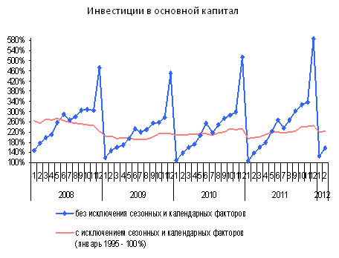
По итогам 2011 года наибольший вклад в рост инвестиций в основной капитал обеспечен топливно-энергетическим комплексом, реализацией компаниями инвестпланов по модернизации и расширению производства. Прирост инвестиций в основной капитал топливно-энергетического комплекса (без трубопроводного транспорта) составил 11,6%, в том числе в добычу нефти и природного газа – 9,1%. Изменение в III квартале 2011 года налоговых условий экспорта нефтепродуктов стало причиной опережающего роста инвестиций в основной капитал нефтеперерабатывающей отрасли (на 15,3% по итогам года).
В 2011 г. после засухи прошлого года возобновился рост инвестиций в основной капитал в сельском хозяйстве. Инвестиции сельскохозяйственных организаций возросли на 14,6% к уровню 2010 г.
Прирост инвестиций в основной капитал организаций обрабатывающей промышленности составил 7,3%, при этом производство обрабатывающей промышленности увеличилось на 6,5%. Опережающими темпами росли инвестиции в обработку древесины и производство изделий из дерева (на 37,7%), в производство кожи, изделий из кожи и производство обуви (на 36,4%), а также химическое производство (на 24,7%).
Положительные тенденции наблюдались в высокотехнологичном комплексе. В 2011 году инвестиции в основной капитал связи возросли на 13,9% к уровню 2010 года. Двузначными темпами росли инвестиции в основной капитал науки (по итогам 2011 года инвестиции увеличились на 12,4% и составили 83,3 млрд. рублей). Инвестиции в основной капитал организаций машиностроения увеличились на 8,5%.
Прирост инвестиций в основной капитал в отраслях, направленных на развитие человеческого капитала, составил 7,8%. Инвестиции в основной капитал образования возросли на 13%. По данным крупных и средних организаций инвестиции росли в основном за счет инвестиций в высшее профессиональное образование (прирост на 25,6%). Инвестиции в основной капитал здравоохранения возросли - на 3,5 процента, при этом опережающими темпами росли инвестиции в крупные и средние больничные учреждения широкого профиля и специализированные - на 13,2%.
В 2011 году инвестиции в основной капитал транспортного комплекса увеличились на 19,7%, в том числе в сухопутный транспорт – на 22,1%, водный транспорт – на 75,6%, а воздушный и космический сократились на 13,7 процента. Прирост инвестиций в основной капитал трубопроводного транспорта (по данным крупных и средних предприятий) составил 33,7%, в том числе газопроводного транспорта – 1,5 раза. Рост инвестиций в железнодорожные магистральные перевозки составил 10,8% к уровню 2010 года. При этом в 2011 году бюджетное финансирование целевых взносов в уставный капитал ОАО «РЖД», использующихся компанией для формирования своего инвестиционного бюджета, сократилось на 15% (со 103,6 млрд. рублей в 2010 году до 88,6 млрд. рублей в 2011 году).
Отрицательный вклад в прирост инвестиций в основной капитал внесли торговля, сектор недвижимости и строительный комплекс.
В 2011 году инвестиции в основной капитал торговли сократились на 10 процентов. Инвестиции в оптовую торговлю сократились больше, чем в розничную (9,5% и 7,6% соответственно). Сокращение инвестиций сопровождалось сокращением ввода в эксплуатацию торгово-офисных центров на 37,1%.
Оживление в секторе недвижимости не повлекло за собой роста инвестиций в основной капитал строительного комплекса. Так инвестиции организаций по виду деятельности строительство сократились на 9,4%, в производстве прочих неметаллических минеральных продуктов – на 6,8%, в секторе операций с недвижимым имуществом, аренды и предоставления услуг на 6,9 процента.

Региональная структура инвестиций в основной капитал
в % к предыдущему году
 | 2008 | 2009 | 2010 | 2011
Инвестиции в основной капитал – ВСЕГО | 100 | 100 | 100 | 100
в том числе:
Центральный ФО | 25,9 | 24,2 | 23,0 | 21,9
Северо-Западный ФО | 11,9 | 11,7 | 12,4 | 11,7
Южный ФО | 8,0 | 8,9 | 9,8 | 9,5
Приволжский ФО | 16,9 | 16,0 | 15,8 | 15,6
Уральский ФО | 16,9 | 16,8 | 16,3 | 17,4
Сибирский ФО | 10,8 | 10,5 | 10,7 | 11,3
Дальневосточный ФО | 6,6 | 8,6 | 8,6 | 9,4
Северо-Кавказский ФО | 3,0 | 3,3 | 3,4 | 3,2

В 2011 году в структуре инвестиций в основной капитал в региональном разрезе сократилась доля Центрального ФО в основном за счет Московской области, инвестиции в которой сократились на 8,1% к уровню 2010 года. Доля Северо-Западного ФО уменьшилась за счет значительного сокращения инвестиций в Санкт-Петербурге (на 29% к уровню 2010 года). Доля Южного ФО сократилась в основном за счет Ростовской области, сокращение инвестиций в которой составило 9,7 процента.
Доля Северо-Кавказского ФО сократилась за счет Чеченской республики, сокращение инвестиций в которой составило 14,5 процента. Возросла доля Уральского ФО в основном за счет двух регионов - Свердловской области и Ханты-Мансийского автономного округа. Прирост инвестиций в Свердловской области составил 28,3%, в Ханты-Мансийском автономном округе – 19,3% при среднем темпе роста по округу – 16% к уровню 2010 года.
Доля Сибирского ФО увеличилась за счет опережающего роста инвестиций в республике Хакасия (на 47,4%), Кемеровской (на 31,4%) и Томской (на 24,5%) областях. Доля Дальневосточного ФО возросла за счет опережающего роста инвестиций в Сахалинской (на 36,6%), Амурской (на 36,1%) областях и республике Саха (на 23,6%) (По материалам Минэкономразвития России, Росстата).

- ВСЕМИРНЫЙ БАНК: ВОССТАНОВЛЕНИЕ РОССИЙСКОЙ ЭКОНОМИКИ.
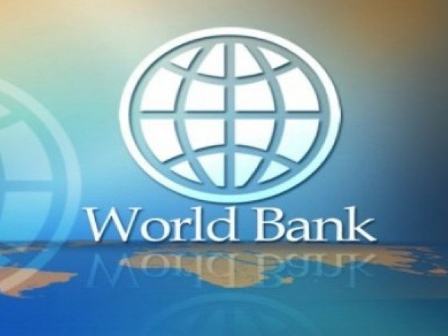
В этом году рост российского ВВП замедлится до 3,5%, считают эксперты Всемирного банка (ВБ). Тормозом экономического роста станет снижение цен на нефть, которое предсказывают экономисты.
Поэтому пока цены на «черное золото» высоки, России нужно откладывать деньги в резервные фонды, советует ВБ. Российские власти готовы последовать советам: к 15 апреля Минфин должен подготовить новые бюджетные правила, ограничивающие траты нефтяных доходов. Впрочем, в Минэкономразвития их уже назвали некорректными.
27 марта Всемирный банк опубликовал очередной доклад о состоянии российской экономики — «Поддержка роста и снижение рисков». Начинается отчет довольно оптимистично. «Полгода назад экономические перспективы России выглядели неопределенными, поскольку мировая экономика теряла импульс к росту, расширение экономической активности в еврозоне затормозилось, а цены на сырьевые товары начали падать. Однако к концу 2011 года экономика вернулась к докризисному максимуму на фоне уверенного роста потребления», — говорится в документе.
В результате бюджет был сведен с профицитом. Безработица вернулась к докризисным значениям в 6,5%, рост заработной платы измерялся двузначными цифрами, уровень потребления в домохозяйствах с низким уровнем доходов повысился. По итогам 2011 года Россия заняла девятое место в мире по объему ВВП, поднявшись с 11-й строчки.
Впрочем, экономические достижения России обусловлены высокими ценами на нефть. При этом, несмотря на рекордный уровень цен на нефть с начала 2011 года, темпы роста российской экономики относительно невысоки. Фактически восстановление российской экономики после кризиса 2008 года было более медленным, чем восстановление после кризиса 1998 года, а также по сравнению с восстановлением многих других экономик за последние несколько лет.
В ближайшее время аналитики не сулят изменений к лучшему. Если в 2011 году российский ВВП вырос на 4,3%, то в нынешнем темпы роста замедлятся до 3,5%. Это ниже прошлого прогноза банка на 2012 год. Причина такого торможения экономики в ослаблении Европы и замедлении роста в развивающихся странах. «Мы также предполагаем, что цены на нефть снизятся по сравнению с нынешним высоким уровнем. В результате инвесторы могут выбрать выжидательную позицию, перед тем как предпринять масштабные инвестиции», — говорится в докладе.

Источники роста реального ВВП со стороны спроса, поквартально с 2008 по 2011 гг.
(в % к соответствующему периоду предыдущего года)
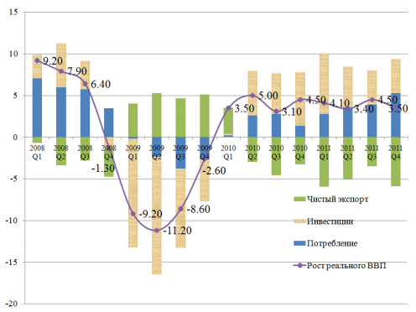

В 2013 году прорыва также не произойдет — темпы роста ВВП не превысят 3,9%. Поэтому для укрепления своего экономического положения России просто необходимо уменьшать зависимость от внешних рынков.
«Во-первых, бюджетная политика должна обеспечить пополнение бюджетных резервов, пока цены на нефть сохраняются на высоком уровне. Это позволит подготовиться к следующему кризису. Во-вторых, устранение структурных барьеров для экономического роста может способствовать увеличению инвестиций и повышению производительности труда», — советуют специалисты ВБ.
Рекомендации Всемирного банка весьма кстати для российского Минфина. Во вторник источник в правительстве сообщил агентству Интерфакс, что Министерство финансов к 15 апреля подготовит законопроект, определяющий новое бюджетное правило. 23 марта помощник президента Аркадий Дворкович сообщил, что решение о необходимости бюджетного правила принято на уровне президента и премьера.
Минфин предлагает перейти на более жесткие принципы формирования бюджета к 2016 году. Суть бюджетного правила — ограничение использования нефтяных доходов. Для этого чиновники предлагают установить «цену отсечения», при превышении которой «нефтяные деньги» автоматически будут направляться в Резервный фонд и Фонд национального благосостояния. «Цену отсечения» ведомство предлагает считать как среднюю за последние десять лет. Она должна будет уменьшаться ежегодно: с $97 за баррель в 2013 году до $90 за баррель к 2016 году. Таким образом, правительство не сможет бездумно тратить деньги, а снижение стоимости «черного золота» не станет шоком для экономики.
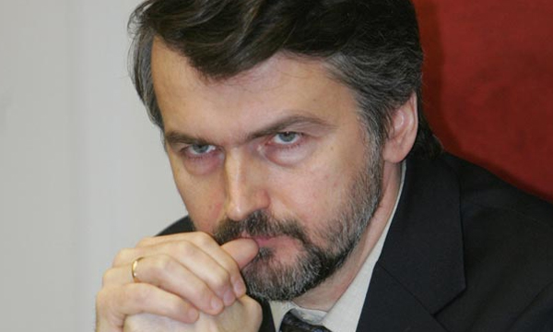
Хотя проект правил еще недописан, он уже вызвал споры. Замглавы Минэкономразвития Андрей Клепач заявил, что считает вариант новых бюджетных правил не совсем корректным. «Бюджетные правила нужны, а в каком формате — это предмет обсуждения», — сказал Клепач. Чиновника смущает способ расчета «цены отсечения». «Бюджетные правила означают, что мы фиксируем на несколько лет цену и бюджет рассчитываем, исходя из того, что цена как бы не растет. Зафиксировать ее на уровне средней за десять лет впрямую, в лоб фактически невозможно», — пояснил замминистра. У Минэкономразвития есть свой рабочий вариант — брать цену на нефть предыдущего года или трех лет и оценивать, как бюджет может реализовываться в этих условиях. Этот вариант ведомство сейчас обсуждает с Минфином и Банком России (Источник: «Московские новости», Всемирный банк»).

- СТРАНЫ БРИКС: БАНК РАЗВИТИЯ КАК АЛЬТЕРНАТИВА МВФ.
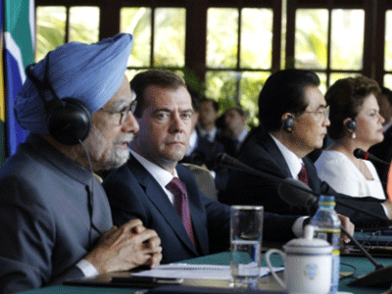
Бразилия, Россия, Индия, Китай и ЮАР могут уже в ближайшие годы отказаться при взаиморасчетах от доллара и создать собственный Банк развития.
Подписанное в рамках саммита БРИКС соглашение о предоставлении кредитов в нацвалютах - первый шаг к этому, подтвердил на саммите в Нью-Дели Дмитрий Медведев.
«Процесс перехода может занять примерно столько же времени, сколько и переход с Китаем», - отметил глава ВЭБа Владимир Дмитриев. Как пояснил помощник президента по экономическим вопросам Аркадий Дворкович, минфинам стран БРИКС уже поручено проработать к следующему саммиту вопрос создания Банка развития.
Торгово-промышленная палата Российской Федерации стала организатором российского участия в Деловом форуме БРИКС. В составе делегации - более 100 представителей банков, крупных государственных корпораций, машиностроительных, фармацевтических, сельскохозяйственных, научно-производственных предприятий.
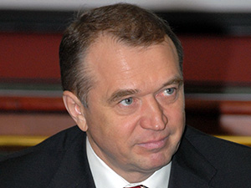
Сергей Катырин выступил в качестве модератора второй сессии Делового форума, посвященной сотрудничеству стран БРИКС в сфере энергетической безопасности с акцентом на «зелёную» и возобновляемую энергию. В своем выступлении он, в частности, отметил, что эти вопросы имеют для России особую значимость. В этой связи глава ТПП РФ предлагает уже сегодня формировать опережающую стратегию взаимодействия БРИКС в рамках повестки мирового энергетического развития на долгосрочную перспективу (до 2050 года), в которой нашли бы отражение приоритетные вопросы повышения энергоэффективности, энергосбережения и развития альтернативных источников энергии.
Сергей Катырин подчеркнул, что Россия открыта к конструктивным предложениям и готова продвигать инициативы БРИКС для того, чтобы стремиться к существенному продвижению в сфере мирового энергетического сотрудничества и осуществлять крупномасштабные совместные проекты в области модернизации энергетики.
27 марта состоялась встреча Сергея Катырина с Президентом Федерации индийских торгово-промышленных палат Раджой Вардханом Канориа. На встрече, были обсуждены актуальные вопросы межпалатских отношений. Стороны согласились в том, что потенциал сотрудничества по линии деловых кругов далеко не исчерпан. Среди наиболее перспективных направлений его развития - укрепление межрегиональных отношений, расширение их географии и отраслевого охвата; содействие инвестиционному сотрудничеству; расширение производственных и кооперационных связей; взаимодействие в сфере инноваций и передовых технологий; улучшение обмена деловой информацией.
В рамках саммита было подписано два важнейших документа. Генеральное соглашение о предоставлении кредитов в национальных валютах и Многостороннее соглашение о подтверждении аккредитивов в рамках механизма межбанковского сотрудничества БРИКС. Оба подписал председатель Внешэкономбанка Владимир Дмитриев. «Экономический потенциал стран БРИКС очень большой, а потому перспективы молодого альянса вселяют оптимизм. Мы уверены, что Банки развития Бразилии, Китая, России, Индии и ЮАР сыграют заметную роль в становлении мощного союза. Союза, формирующего новую финансовую архитектуру и определяющего экономические тренды первых десятилетий XXI века», - заявил он.
Сегодня соответствующий тренд подтвердили лидеры БРИКС. «В перспективе наша организация может стать одним из ключевых элементов системы глобального управления. Россия считает, что БРИКС следует позиционировать как новую модель отношений, которая строится вне устоявшихся стереотипов и конструкций «моста» или «посредника», - заявил Дмитрий Медведев на заседании лидеров БРИКС в расширенном составе.
«БРИКС стала важной движущей силой мировой торговли, мировой экономики. По оценкам МВФ, на нашу долю придется более половины глобального экономического роста к 2015 году - 56%», - отметила президент Бразилии Дилма Руссеф, подразумевая, что БРИКС объединяет самые быстрорастущие экономики мира. Расчеты в национальных валютах нужно увеличивать, заявил на это Дмитрий Медведев. «На это направлено соглашение по кредитам в нацвалютах и аккредитивам», - добавил он.
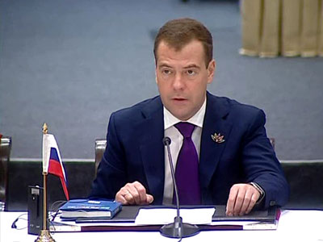
Генеральное соглашение о предоставлении кредитов в национальных валютах и соглашение о подтверждении аккредитивов в рамках механизма межбанковского сотрудничества стран БРИКС действительно первый шаг на пути отказа от доллара во взаимных торговых расчетах между странами-членами саммита. Документ предусматривает создание базовых механизмов для осуществления расчетов и финансирования проектов в национальных валютах между уполномоченными банками государств-участников БРИКС. Его подписали Внешэкономбанк, Банк развития Китая, Экспортно-импортный банк Индии, Национальный банк социально-экономического развития Бразилии и Банк развития Южной Африки.
Как пояснил Владимир Дмитриев, процесс перехода к расчетам в нацвалютах завязан на приведение к общему знаменателю национальных законодательств, так что на это потребуется время. Переход с Китаем занял около трех лет. Примерно в эти сроки может уложиться процесс перехода и у стран БРИКС.
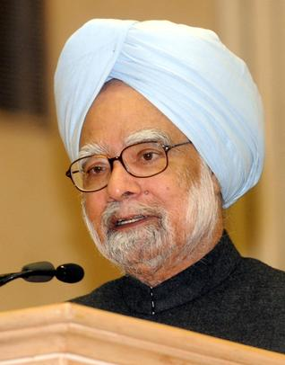
В итоговой декларации делийского саммита обозначена и еще одна претензия пяти стран. В документе говорится, что новый глава Всемирного банка должен быть выбран из числа представителей развивающихся стран. «Кроме того, новое руководство Всемирного банка должно трансформировать банк в многосторонний институт, действительно учитывающий мнения всех его участников, в том числе - по вопросам структуры его управления, отражающей нынешние экономические и политические реалии», - следует из текста итоговой декларации.
Как сообщил на заседании премьер-министр Индии Манмохан Сингх, лидеры договорились проработать вопрос создания Банка развития БРИКС. Соответствующее предложение, как передали агентства, было накануне разослано всем делегациям. «Необходимо рассмотреть это предложение и представить доклад к следующему саммиту», - отметил г-н Сингх. По словам Аркадия Дворковича, к следующему саммиту минфинам поручено проработать вопрос создания банка. (По материалам РБК-Daily, ТПП-Информ, сайта www.tpprf.ru).

- РЕГИОНАЛЬНОЕ РАЗВИТИЕ: ГОСКОРПОРАЦИЯ ДЛЯ ДАЛЬНЕГО ВОСТОКА.
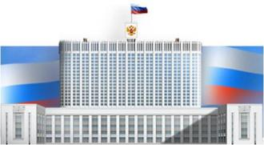
Правительство решило создать корпорацию для развития Дальнего Востока, которая вытащила бы регион из категории депрессивных. По данным деловых СМИ, структура получит активы в пятьсот миллиардов рублей.
Проект госкорпорации уже раскритиковали местные ученые и некоторые федеральные чиновники. Ранее анонсированные правительством масштабные инвестиции в Дальний Восток результатов не принесли.
С идеей создать специальную корпорацию, которая бы занялась развитием Дальнего Востока и Восточной Сибири, выступил в конце января 2012 года глава МЧС Сергей Шойгу. Свое предложение он высказал премьер-министру Владимиру Путину, а глава правительства, в свою очередь, поддержал его.
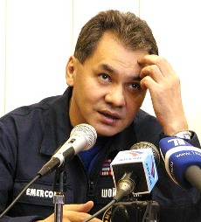
По замыслу Шойгу, корпорация должна заняться развитием семи субъектов Дальневосточного федерального округа, Бурятии, Забайкальского края и Иркутской области. По его мнению, структура может создать в регионах более пяти миллионов рабочих мест (при том, что суммарное население перечисленных регионов составляет около 7,8 миллиона человек).
Некоторые попытались истолковать действия Шойгу как попытку устроить собственное будущее, но позже в СМИ появилась информация о том, что главный спасатель страны, скорее всего, не претендует на должность руководителя корпорации.
Других претендентов на пост директора новой структуры пока не было, но вряд ли сейчас кадровый вопрос является главным. В первую очередь, правительству предстоит разобраться с самой концепцией корпорации, ее финансированием, а также с тем, как именно она будет развивать Дальний Восток. И понимания по поводу последнего пункта, похоже, нет.
20 марта газета "Коммерсантъ" со ссылкой на собственные источники написала, что создаваемая корпорация получит активы госкомпаний на сумму в 500 миллиардов рублей. В частности, структуре перейдут по 15 процентов акций РЖД, "РусГидро" и Федеральной сетевой компании, 18 процентов ценных бумаг алмазодобывающей "Алроса", 14,8 процента акций "Интер РАО" и 25,5 процента "Ленского объединенного речного пароходства".
Таким образом, правительство соберет в один "кулак" ряд крупных госактивов, размещенных на Дальнем Востоке. Зачем это нужно, совершенно непонятно. Все вышеперечисленные компании подчиняются государству, и их вложения в Дальний Восток и так можно организовать в "добровольно-принудительном" порядке. Например, той же "Транснефти" совершенно не нужны специальные распоряжения некой структуры, чтобы вкладывать миллиарды рублей в строительство океанариума во Владивостоке.
В первой половине 2011 года иностранные компании вложили в экономику Дальнего Востока 5,7 миллиарда долларов, что составило всего 6,5 процента от всех иностранных инвестиций в Россию. Более половины инвестиций приходится в разработку нефти и газа на Сахалине. Так, на каждого жителя региона приходится около 1100 долларов иностранных вложений, что больше среднего по России показателя - 803 доллара. Но без учета инвестиций в нефтегазовые проекты вложения в Дальний Восток на душу населения составят всего 307 долларов. Основными инвесторами в экономику Дальнего Востока являются офшорные страны. Считается, что подобные инвестиции - это капиталы россиян, спрятанные за рубежом. Среди них: Нидерланды (49,2 процента накопленных инвестиций), Багамские острова (6 процентов) и Кипр (3,2 процента). Кроме того, в экономику Дальнего Востока вкладывают Япония (12,1 процента), Великобритания (8,8), Индия (3,7).
По информации издания, специальная рабочая группа должна подготовить проекты документов по созданию корпорации до конца марта. Будет использована форма автономной некоммерческой организации (АНО). От формы ОАО госкорпорации отказались потому, что их функционирование связано с большими юридическими трудностями, в том числе и с более сложной передачей активов из федеральной собственности. Тем более что в правительстве заявляли, что вообще собираются отказаться от госкорпораций.
Будет ли ВЭБ соучредителем новой структуры, неизвестно. Источник средств, вкладываемых в экономику регионов, также пока не определен. Предполагается, что компании, участвующие в проектах АНО, получат определенные налоговые льготы, но они также еще не разработаны. В феврале Владимир Путин предположил, что на финансирование корпорации могут быть направлены деньги из Резервного фонда, размер которого приближается к двум триллионам рублей. Это дает основание полагать, что АНО получит в свое распоряжение значительные бюджетные средства.
Сведения о том, какими конкретно проектами будет заниматься АНО, весьма расплывчаты. По словам Путина, ее работа будет связана с развитием инфраструктуры и связи, портов, дорог и аэропортов. Другими словами, всем тем, чем уже и так занимаются федеральное правительство, госкомпании и органы региональной власти без каких-то специализированных корпораций. Вряд ли вложения в строительство железных дорог через АНО будут эффективнее, чем через РЖД.
С другой стороны, можно предположить, что АНО будет работать по принципу госкорпорации "Курорты Северного Кавказа" (КСК) - привлекать деньги частных инвесторов под инициируемые государством проекты. Тем более что, по информации деловых изданий, похожее предложение поступало от главы КСК Ахмеда Билалова. Правда, он говорил только о туризме, и только на Камчатке, но подход ясен.
Но в таком случае АНО будет дублировать деятельность уже существующего "Фонда развития Дальнего Востока", созданного ВЭБом. Структура была зарегистрирована в ноябре в Хабаровске. Изначально предполагалось, что инвесторы будут вкладывать в фонд деньги, но в результате не нашлось ни одного желающего. Поэтому концепцию его работы изменили - предполагалось, что фонд будет привлекать средства в инициированные им же проекты, но пока ни одной подобной инициативы озвучено не было.
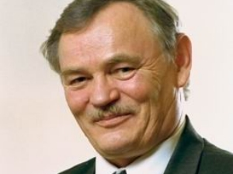
Против создания госкорпорации развития Дальнего Востока сразу же выступили как местные эксперты и политики, так и некоторые федеральные чиновники. Так, в Министерстве финансов заявили, что эффект для бюджета от новой структуры определить невозможно, в то время как на ее организацию потребуются дополнительные средства. Дальневосточные ученые, в свою очередь, указали, что роль региональной власти в работе такой корпорации будет минимальна.
По словам председателя Дальневосточного отделения Российской академии наук Валентина Сергиенко, которые приводит РИА PrimaMedia, в настоящее время нет какой-либо четкой концепции развития дальневосточных регионов. "Регионы должны быть едины в том, что эта программа ничего хорошего для них не несет", - заявил он. Директор школы региональных и международных исследований Дальневосточного федерального университета и вовсе назвал проект "канализацией бюджетных средств в нужном направлении", отметив, что и осуществляемая во Владивостоке подготовка к саммиту АТЭС идет по "технологии распила".
Желание федерального центра вкладывать средства в Дальний Восток понятно и очевидно - регион остается депрессивным на протяжении уже двух десятков лет. Дальневосточный округ, единственный из всех федеральных, демонстрирует отрицательный миграционный прирост. С 1991 по 2011 год численность населения региона уменьшилась на два миллиона человек. Но, по сравнению с той же госкорпорацией "Курорты Северного Кавказа", концепция деятельности дальневосточной структуры совершенно не ясна. К тому же, на протяжении последних лет государство регулярно инициировало в регионе различные проекты, эффективность которых пока остается под вопросом.
Самый громкий инвестиционный государственный проект последних лет - подготовка Владивостока к проведению саммита АТЭС осенью 2012 года. Вложения государства и государственных компаний в проект оцениваются в 22 миллиарда долларов (более 650 миллиардов рублей), что значительно превышает годовой бюджет всех регионов Дальнего Востока вместе взятых.
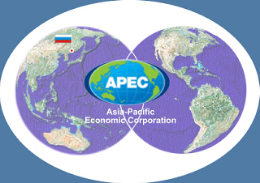
В 2007 году, когда о предстоящем саммите только заговорили, отмечалось, что масштабные стройки позволят поддержать местный бизнес, а реализованные инфраструктурные проекты привлекут иностранные инвестиции. Пока получается с точностью наоборот. Так, по итогам 2010 года отток населения из Приморского края вырос в 3,4 раза, и 60 процентов сокращения населения приходилось на эмиграцию из региона.
По итогам первого полугодия 2011 года иностранцы вложили в Приморский край менее 30 миллионов долларов, что не составило и двух процентов от всех зарубежных инвестиций в Дальний Восток. В то же время, более половины зарубежных вложений в регион по-прежнему консолидируют нефтегазовые проекты Сахалина.
Об эффективности игорной зоны в Приморском крае и особой портовой экономической зоны в порту Ванино (восток Хабаровского края) говорить пока рано. Строительство игорной зоны началось в 2011 году, документы о ее создании были подписаны в 2010-м. Основные инвестиции в модернизацию порта начнутся после 2013 года, но уже сейчас эксперты говорят о том, что слабость железнодорожной инфраструктуры и перегруженность путей делают проект бесперспективным.
Возможно, на основе некой госкорпорации можно консолидировать значительные ресурсы. Под эти инвестиции могут появиться перспективные проекты. Но было бы логично, если бы решение об инвестировании в новое АНО принималось после того, как правительство оценит эффективность саммита АТЭС (По материалам: Lenta. ru, Prima Media, «КоммерсантЪ»).

- РОССИЙСКИЙ РЫНОК коллективных инвестиций: рост за счет пенсионных резервов.
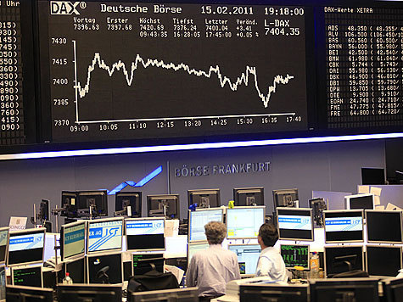
Российский рынок коллективных инвестиций всегда ассоциировался с открытыми паевыми инвестиционными фондами. Однако в последние годы число пайщиков не растет и развитие рынку полностью обеспечивает управление пенсионными накоплениями.
Впрочем, и для того, чтобы управляющим компаниям было интересно работать с пенсионными резервами и накоплениями, размер которых сейчас — 3% от ВВП, и для того, чтобы деньги в ПИФы принесло более 0,5% трудоспособного населения, необходимы решения на государственном уровне.
Паевые инвестиционные фонды так и не оправились после осени 2008 года. Тогда число счетов пайщиков снизилось не менее чем на 20% от пикового предкризисного значения и с тех пор стабильно находится на уровне около 400 тыс. (по оценке "Ъ").
Следует иметь в виду, что это не число пайщиков, а именно число счетов. Количество пайщиков меньше в 1,5-2 раза из-за того, что они для инвестиций используют счета различных фондов и услуги разных компаний. При численности экономически активного населения России 75 млн человек число пайщиков составляет менее 0,5% трудоспособного населея, притом что, например, в США почти половина населения держит средства во взаимных фондах.
После 2008 года игроки на рынке розничных фондов, лишь за небольшим исключением, не могут похвастаться серьезными успехами в части роста клиентской базы. По словам директора департамента розничных услуг Deutsche UFG Capital Management Галины Романюк, по-прежнему актуальны такие факторы, как низкая финансовая грамотность, отсутствие налогового стимулирования и института независимых консультантов, а также пассивность большинства банков в развитии коллективных инвестиций.
В США население инвестирует во взаимные фонды через индивидуальные пенсионные счета. В странах Азии и Японии частные лица на фондовом рынке предпочитают инвестировать самостоятельно, а объемы инвестиционных фондов велики за счет средств институциональных инвесторов, которые аккумулируют пенсионные фонды или страховые компании. В Бразилии на фонды облигаций и денежного рынка приходится около половины активов фондов, при этом на фонды акций — менее 12%. На российском рынке ситуация всегда была обратной: пайщики предпочитают агрессивные фонды акций. На них, по данным НЛУ, приходится около 63% чистых активов открытых ПИФов.

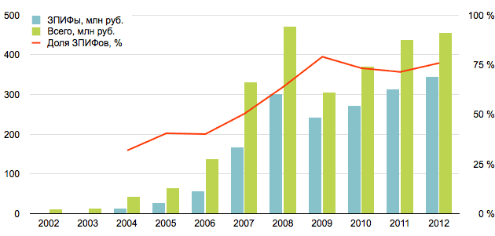 Для такой ситуации есть основания, отмечает руководитель управления клиентского сервиса "Ренессанс Управление активами" Наталья Болдина: в большинстве западных стран размер пенсионных резервов и накоплений превышает 50% ВВП, а в России составляет около 3%. Однако анализ тенденций последнего времени указывает на то, что именно управление пенсионными накоплениями могло бы стать новой точкой роста для рынка коллективных инвестиций.
В последние годы высокие темпы прироста и рекордные абсолютные значения объема рынка коллективных инвестиций обеспечивает лишь управление средствами пенсионных накоплений. С каждым годом растет число граждан, которые переводят свои пенсионные накопления в негосударственные пенсионные фонды (НПФ) из государственной управляющей компании, функции которой выполняет ВЭБ. В 2011 году это сделали 4,5 млн человек (по итогам 2010 года новыми клиентами фондов стали 3,4 млн человек). Объем их накоплений превышает 100 млрд руб., и все эти средства до конца марта должны быть переведены в НПФ. При этом на конец 2011 года общая сумма пенсионных накоплений составляла более 350 млрд руб., что более чем в три раза превышает чистые активы открытых и интервальных ПИФов.
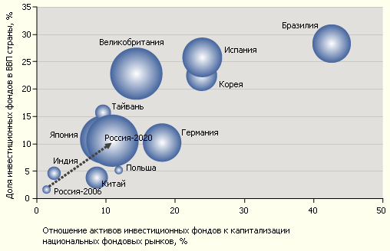 Пенсионные деньги будут оставаться основным источником развития рынка коллективных инвестиций и в ближайшем будущем, уверены эксперты. В настоящее время в ВЭБе сосредоточено 1,33 трлн. руб. пенсионных накоплений, и, учитывая динамику перехода "молчунов" в НПФ, можно сделать вывод, что с каждым годом все больше накоплений из государственной компании будет поступать в частные. Тем более что они регулярно пополняются взносами предприятий.
Однако большая часть пенсионных накоплений сосредоточена в небольшом числе фондов. На десять крупнейших НПФ приходится почти 70% средств пенсионных накоплений. При этом каждый пенсионный фонд имеет собственную управляющую компанию, которой и достается львиная доля этих средств. В этом дополнительный риск для управляющих компаний, не аффилированных с НПФ: пенсионный фонд всегда может забрать свои средства, в том числе сославшись на плохие результаты управления.
Это было характерно для последних лет, когда НПФ было произведено перераспределение средств из независимых управляющих компаний в кэптивные. В связи с этим, по мнению гендиректора "Райффайзен Капитала" Владимира Соловьева, срок, в течение которого требуется сохранность вложений, необходимо увеличить. Ведь, как показывает исторический опыт большинства стран, обогнать инфляцию в долгосрочном периоде, используя только консервативные инструменты, практически невозможно.
Развитию управления пенсионными накоплениями как сегмента рынка коллективных инвестиций препятствуют, в частности, существующие нормы регулирования. Управляющие компании продолжают получать основной доход от управления ПИФами, а не пенсионными накоплениями. Если при управлении ПИФами упадет их стоимость (уменьшится стоимость чистых активов), вознаграждение управляющей компании уменьшится, но не до нуля. Если же управляющая компания получит убыток, управляя пенсионными деньгами, она полностью лишится вознаграждения.
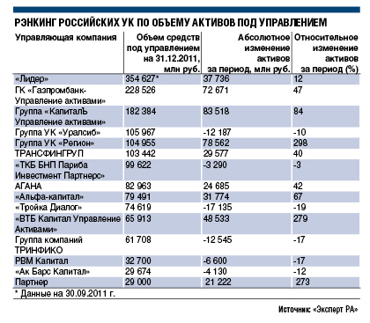
У развития индустрии ПИФов свой тормоз — налоговый. По словам представителей управляющих компаний, действующая система налогообложения не мотивирует население инвестировать в фонды. В частности, доход по банковским депозитам фактически не облагается налогом, при погашении же паев необходимо уплачивать подоходный налог. Кроме того, как отмечает Галина Романюк, в отношении операций с ценными бумагами "доход должен быть задекларирован, несмотря на то что уже уплачен налоговым агентом". Более того, если доходы получены в разных местах, их придется объединить в единую форму, получив соответствующие документы у каждого налогового агента.
В таких условиях, считают управляющие, в первую очередь нужно уравнять подход к налогообложению банковских депозитов и доходов от инвестирования в ПИФы. Как поясняет директор департамента управления активами "АльянсРОСНО Управление активами" Михаил Акрамовский, в существующей ситуации ПИФы практически не пользуются спросом со стороны частных инвесторов, которые даже не рассматривают их в качестве альтернативы депозитам. По словам Галины Романюк, налоги должны мотивировать долгосрочные инвестиции, а налоговая ставка по операциям с низким риском — отличаться от ставки по операциям с высоким риском. Владимир Соловьев предлагает освободить пайщиков от необходимости платить подоходный налог при условии владения ПИФами более трех лет.
В Федеральной службе по финансовым рынкам (ФСФР) поддерживают идею снижения ставки налога в зависимости от срока держания ценных бумаг. По мнению главы ФСФР Дмитрия Панкина, целесообразно подумать "о сближении налогообложения по различным видам финансовых инструментов". Однако, по его словам, "даже введение льготного налогового режима на инвестиции в фондовый рынок не обеспечит моментального перетока средств из банковских депозитов в ценные бумаги, в том числе и в паи ПИФов".
Управляющие, со своей стороны, пытаются стимулировать активность пайщиков, предлагая им новые продукты и услуги. С 2008 года у управляющих появилась возможность реально включать в активы фондов валюту и ценные бумаги зарубежных эмитентов. В результате были созданы фонды, ориентированные на акции компаний стран БРИК, и фонды драгметаллов.
В Госдуме во втором чтении рассматриваются поправки к закону "Об инвестфондах", которыми вводится новый тип фондов — биржевые паевые инвестиционные фонды. Активно используются инвестиционные продукты типа "депозит плюс ПИФ". По словам руководителя бизнеса доверительного управления группы Газпромбанка Анатолия Милюкова, для дальнейшего развития рынка требуется инвестирование в дистрибуцию, чтобы сделать ее более доступной и легкой. "Работа над продажей ПИФов является обязательной, и, несмотря на скромный прирост ПИФов в общей массе активов, ситуация изменится, и к этому надо быть готовым",— резюмирует эксперт (По материалам: «КоммерсантЪ», «Эксперт РА»).

СТИМУЛИРОВАНИЕ КОЛЛЕКТИВНЫХ ИНВЕСТИЦИЙ В ЗАРУБЕЖНЫХ СТРАНАХ


Первый современный коллективный фонд был создан в США в Бостоне в 1924 году. До начала Великой депрессии рынок взаимных фондов в США практически не регулировался.
После обвала фондового рынка и банкротства ряда фондов в 1934 году была создана Комиссия по ценным бумагам и биржам (SEC), которая стала регулировать их деятельность. В 1974 году был принят закон, предусматривающий открытие индивидуальных пенсионных счетов и частичное освобождение из-под налогов взносов граждан на эти счета.
В 1978 году были утверждены поправки к Налоговому кодексу, позволяющие американским компаниям создавать накопительные пенсионные планы с отложенным налогообложением. В настоящее время около половины этих активов вложены во взаимные фонды. Сейчас в США работает около 10 тыс. взаимных фондов с чистыми активами в $11 трлн.
В Индии долгое время существовал лишь один — государственный — фонд коллективных инвестиций, созданный в 1964 году. В 1990-х годах началось создание и частных фондов, однако их развитие тормозится слабым проникновением на розничном рынке и низкой финансовой грамотностью населения. Для развития рынка власти в 2000-х годах приняли целый ряд мер — открытие отделений фондов в отделениях госбанков, просветительская работа через прессу, стимулирование фондов к снижению размера минимальных инвестиций. В результате в 2004-2009 годах среднегодовой рост рынка коллективных инвестфондов составил 29% по сравнению с 4% в среднем по миру. В настоящее время чистые активы индийских фондов превышают $100 млрд.
Первый фонд частных коллективных инвестиций в Бразилии был создан в 1959 году, однако до 1970-х годов население не спешило вкладывать в них деньги. В 1976 году был создан аналог американской SEC — Comissao de Valores Mobiliarios. П
равительство приняло законы, которые, с одной стороны, защищали интересы вкладчиков, а с другой — не ставили чрезмерных бюрократических заслонов перед фондами, в том числе в обязательном порядке раскрывать квалификацию менеджеров, структуру портфеля, ограничение средств, которые можно инвестировать в активы, выпущенные любой компанией, связанной с менеджером фонда или самим фондом. В настоящее время чистые активы фондов составляют около $1 трлн.

- НОВОСТИ НАШИХ ПАРТНЕРОВ. КАЛУЖСКАЯ ОБЛАСТЬ
И-ПАРК ЛЕММИНКЯЙНЕН: ПРЕИМУЩЕСТВА ДЛЯ ИНВЕСТОРА.

В конце 2007 года концерн «Лемминкяйнен» подписал договор об инвестициях и сотрудничестве с Администрацией Калужской области в Центральном округе России и оформил право собственности на земельный участок площадью 134 гектара. Тем самым был дан старт новому проекту международного строительного концерна «Лемминкяйнен» в Калужском регионе, цель которого развитие и строительство собственного индустриального парка под названием «И-Парк Лемминкяйнен».
В течение 2008 года были достигнуты договоренности и подписаны соглашения с местными поставщиками электроэнергии, газа и воды, на основании которых началось строительство парковой инфраструктуры.
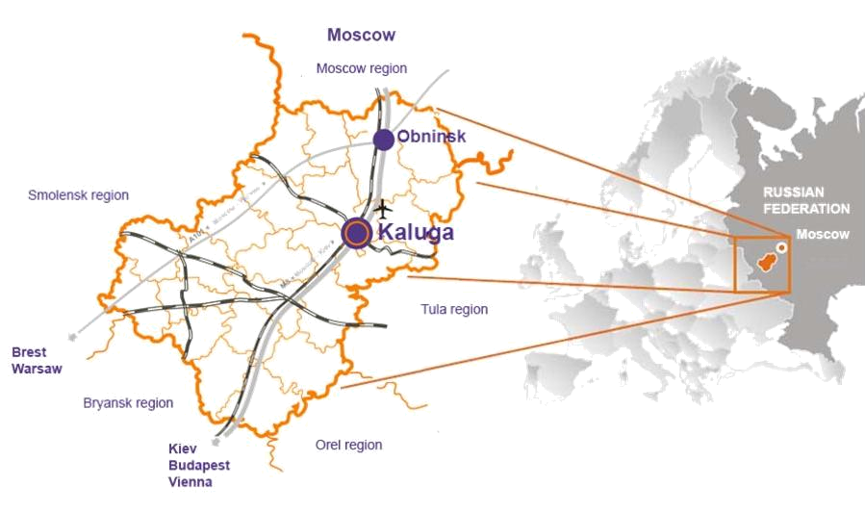
Теперь перед «И-Парком» стоит задача заселить территорию и разместить здесь в течение следующих лет около 20 промышленных предприятий и логистических центров.
Важнейшим конкурентным преимуществом И-Парка Лемминкяйнен является то, что на рынке представлено не так много бизнес идей и тем более концепций развития по индустриальным паркам. Также очень мало аналогичных проектов, которые были успешно реализованы с участием иностранных девелоперов.
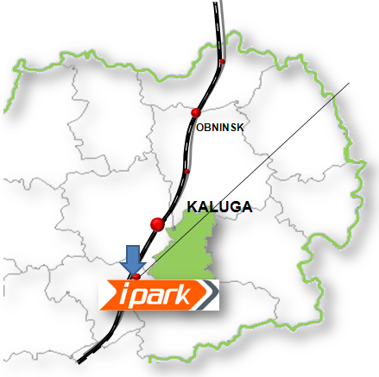
Расположение промышленного участка в Калужской области с ее высоким признанием у международных инвесторов, близость к городу Калуга и к автомагистрали Москва – Киев являются весьма привлекательными факторами для многих компаний-производителей. Одно из основных конкурентных преимуществ И-Парка Лемминкяйнен – наличие концепции развития, определяющая системный подход к каждому инвестору и позволяющая минимизировать инвестиционные риски при старте проектов на территории парка.
Идея подкреплена тщательно проделанной подготовительной работой по разработке дифференцированных готовых пакетных решений для создания бизнеса на территории парка.
Также были учтены такие важные аспекты, как безопасность промышленной собственности, наличие гарантированных инфраструктурных присоединений и их доступность, опыт международной практики в разработке строительных контрактов, информированность об административных и налоговых льготах для инвесторов.
В частности для инвестора предложение от Лемминкяйнен по И-Парку имеет следующие преимущества:

- Одна сторона для проведения переговоров и одна компания, принимающая ответственность за все решения
- Фиксированный бюджет строительства
- Быстрые сроки начала работ
- Гарантированное подключение к инженерным коммуникациям
- Реалистичные временные графики выполнения работ

Еще одним серьезным преимуществом являются быстрые сроки начала работ. За счет завершения подготовительной части и готовности всех аспектов (включая все разрешительные документы в соответствии с российским законодательством), необходимых для начала инвестиционного проекта, «Лемминкяйнен Инвест» может начать проектные и строительные работы сразу же после подписания договора с инвестором.
Как правило, И-Парк Лемминкяйнен ориентирован на международное "чистое" производство, а также на вспомогательные логистические компании, которые заинтересованы в создании бизнеса и экспансии на российский рынок. Приоритетом для них является удобное месторасположение рядом с основным потребительским рынком.
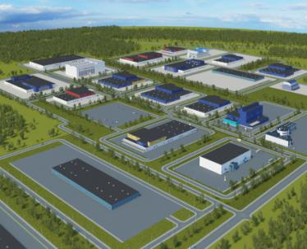
Общие критерии для таких клиентов - это простота в запуске бизнеса и его качественное сопровождение, удобное месторасположение рядом с основными дорожными магистралями в Центральной России, предсказуемое окружение на территории участка, благоприятные для инвестиций условия, предсказуемость и инвестиционная безопасность.
Целевые группы клиентов, рассчитанные для размещения на территории И-Парк Лемминкяйнен, как правило, не имеют достаточно опыта на российском рынке. Такие компании ожидают найти готовые решения, т.е. наличие земельного участка под промышленное использование, который может быть приобретен в собственность, обеспеченную инфраструктуру, а также немаловажным критерием является возможность получения строительных услуг и разрешительной документации для начала запуска проекта.
Будущие клиенты И-Парк Лемминкяйнен хотят быть уверены в безопасности своих инвестиций и иметь надежного партнера, который мог бы взять на себя все риски с начала старта проекта и до его завершения в России. Такие компании хотели бы сосредоточиться на своей основной деятельности и не заниматься вопросами, касающимися приобретения земли, строительства и получения разрешительной документации. Типичный клиент для И-Парка Лемминкяйнен – это малые или средние компании, в планах которых локализовать свои производственные или логистические мощности в России (ориентировочная площадь зданий около 5 000 – 20 000 м2).
Лемминкяйнен выделяет три основных группы клиентов для И-Парка. Эти группы отличаются разными подходами со стороны девелопера при осуществлении продаж и маркетинга. Необходимо учитывать специфику целевых групп как в их потребностях, так и в ожидаемом покупательском поведении. Данные группы следующие:

(1) Международные производственные компании.
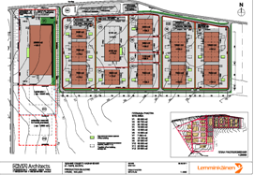
Эти компании либо уже присутствуют в России и ищут площадки для расширения своего бизнеса, либо новые компании, которые пришли к решению начать производственный проект в Центральной России, но не определились с местом локализации.
Эта группа включает в себя крупные, средние и мелкие компании из различных отраслей промышленности. Средние и мелкие компании могут быть размещены на территории общей площадью 133 гектара. Данный участок полностью готов к началу строительства и имеет все необходимые для этих целей инфраструктурные подключения и разрешительную документацию для старта проектов. Более крупные компании станут магнитом для формирования естественных кластеров по отраслям промышленности. Предполагается, что Лемминкяйнен готов их разместить на арендуемой площади.

(2) Международные производственные компании, которые предпочитают арендовать производственные помещения.
Аренда производственных помещений широко используется, потому что крупный производитель обычно проводит тендеры на поставку комплектующих/сырья. Таким образом для производителя продукции, который выиграл тендер на поставку комплектующих/сырья для нужд крупного производителя, не существует гарантии, что он будет поставлять свою продукцию неограниченное время и на постоянной основе. Основной производитель готовой продукции может изменить свое решение в пользу иного производителя комплектующих/сырья. В этом случае уже существующий производственный объект будут использовать другие производители из той же отрасли. Данная группа клиентов предполагает наличие построенных более или менее стандартных помещений для отраслей легкой промышленности.
22 марта в Калуге Губернатор области Анатолий Артамонов принял участие в открытии Европейской Инвестиционной Конференции «Россия 2012». В этом году она впервые прошла в нашей стране по инициативе экс-посла Европейской комиссии д-ра Оттокара Хана.
На тематических сессиях конференции ее участники - ведущие эксперты зарубежных компаний, специалисты в сфере консалтинга, финансового сектора, организаций регионального развития - обсудили современное состояние бизнес-климата в России и перспективы прихода международных инвестиций. Речь также шла о возможностях развития инновационной и кооперационной экономики.

(3) Международные логистические компании и/или профессиональные инвесторы, действующие на рынке логистики.
Данная группа оказывает материально-технического обеспечение для производственных предприятий, расположенных в этом районе. Скорее всего данная группа будет формироваться на более поздней стадии разработки проекта, после размещения производственных компаний на территории I-Парк Лемминкяйнен или на других близлежащих индустриальных парках. Эти компании будут придавать основное значение, главным образом, близости к обслуживаемым производственным предприятиям.
Выявленные группы клиентов будут располагаться в пределах их отраслевой направленности, т.е. рядом с компаниями, имеющими аналогичные виды производства (производство стальных деталей рядом с таким же аналогичным ему производством, производство пластмассовых изделий в соседстве другими пластмассовыми производителями и т.д.).
Основными выделенными подгруппами являются:
  - Производители упаковки;
  - Производители пластиковых частей и сырья для пластмасс;
  - Производители строительных материалов;
  - Производители отделочных материалов и краски;
  - Производители бытовой техники;
  - Производители металлов, стальных деталей и труб;
  - Производители мебели;
  - Производители техники;
  - Логистические компании.
Также существует возможность создания кластера для отрасли FMCG (товаров повседневного спроса). В данном случае каждое конкретное обращение от таких компаний следует рассматривать отдельно с возможностью размещения на арендуемых площадях.

7. «КУРОРТЫ СЕВЕРНОГО КАВКАЗА»: ИНВЕСТИЦИИ В ИНФРАСТРУКТУРУ.

ОАО "Курорты Северного Кавказа" (КСК) оценивает общую стоимость работ по созданию объектов внешней инженерной и транспортной инфраструктуры для обеспечения курортов на юге России ориентировочно в 123 млрд. руб.
Как говорится в сообщении компании, в том числе на первоочередные мероприятия в этой сфере необходимо 35,5 млрд. руб. Инфраструктура будет включать в себя газопроводы, сети электроснабжения, объекты водоснабжения, водоотведения и очистки сточных вод, автодороги, железные дороги, аэропорты и морские причальные комплексы.
"Сейчас строительство и модернизация внешней инфраструктуры курортов ведется за счет средств федеральных целевых программ и инвестиционных программ естественных монополий. Однако сформированные ранее программы не учитывали перспектив создания туристического кластера, и для обеспечения потребностей курортов необходима корректировка ФЦП и инвестиционных программ естественных монополий", - говорится в сообщении компании.
Президент РФ Дмитрий Медведев, назвавший на совещании в Краснодаре в марте 2012г. обеспечение курортов современной инфраструктурой и их транспортную доступность важнейшим условием привлечения туристов на Северный Кавказ и Каспий, направил в правительство РФ соответствующее поручение.
В срок до 1 сентября 2012г. правительство страны должно принять решение по обеспечению объектов туристического кластера в Северо-Кавказском федеральном округе, Краснодарском крае и Республике Адыгея внешней энергетической, транспортной и инженерной инфраструктурой, включая строительство новых и реконструкцию действующих аэропортов. При этом будут определены источники финансирования указанных мероприятий, а в случае необходимости - обеспечено внесение изменений в инвестиционные программы естественных монополий.
В настоящее время уже запущены в эксплуатацию первые объекты Северокавказского туристического кластера: канатная дорога и две горнолыжные трассы на курорте Архыз; сдача следующих объектов - пяти гостиничных комплексов на 700 мест - намечена на осень 2012г. Массовый запуск первых очередей туристического кластера в Северо-Кавказском федеральном округе, Краснодарском крае и Республике Адыгея состоится к горнолыжному сезону 2014-2015гг.
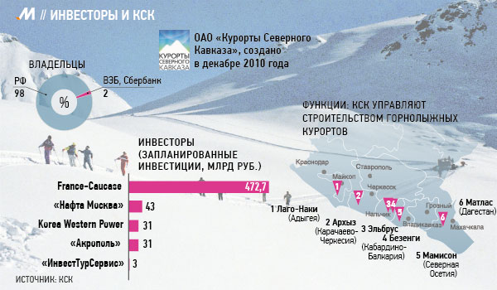
На всех территориях, входящих в туристический кластер, ОАО "Курорты Северного Кавказа" ведет работы по базовому инжинирингу: осуществляет разработку эскизных проектов, документации территориального планирования, архитектурных концепций, проводит изыскательские работы.
График реализации проекта предусматривает завершение всех предпроектных работ (за исключением курортов в Республике Ингушетия) в текущем году. Это позволит начать проектные работы по первым пусковым комплексам как минимум трех курортов: Лагонаки, Матласа и Мамисона.
На этих площадках уже выполнены работы по инвентаризации земельных участков, а в июле с.г. должны завершиться межевые работы. На территории Каспийского прибрежного кластера (Дагестан) окончание кадастровых и межевых работ ожидается в августе 2012г., на территории особой экономической зоны (ОЭЗ) Архыз (Карачаево-Черкесская Республика), ОЭЗ Цори и Армхи (Республика Ингушетия) - в ноябре текущего года.
Земельные участки, расположенные на территории особых экономических зон, будут переданы в управление и распоряжение Министерства экономического развития России. Общая площадь особых экономических зон оценивается ориентировочно в 333 тыс. га.

8. DANONE: СТАРТ ИНВЕСТИЦИОННОЙ ПРОГРАММЫ В РОССИИ.

После слияния с партнером «Юнимилк» оборот компании в прошлом году вырос на 4%. Danone продолжает программу по модернизации более чем 25 своих заводов, от части которых компания в перспективе может отказаться.
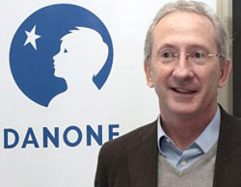
После обнародования первых финансовых отчетов от слияния с российской компанией «Юнимилк» Danone объявил о старте инвестиционной программы объемом в 700 миллионов долларов на ближайшие 5-7 лет (в среднем по 120 миллионов в год).
«После создания совместного предприятия в 2010 году конъюнктура была не слишком хорошей. Но наша задача осталась неизменной: создание платформы для развития на ближайшие 20 лет», - рассказал Президент компании Франк Рибу, который прибыл в Москву на празднование 20-й годовщины появления Danone в России.
В настоящий момент французской компании принадлежит 58% в совместном предприятии. Собирается ли она расширить свою долю? «Об этом мы не говорим. Пока», - отметил Франк Рибу, подчеркнув перспективы роста в России, где уровень потребления молочных продуктов на жителя в среднем остается ниже, чем аналогичные показатели по Западной Европе.
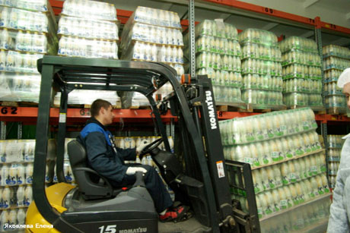
Модернизация 25 заводов «Юнимилк» продвигается медленно, но верно. «Пройдет немало времени, пока все они поднимутся до уровня заводов Danone», - сообщил на пресс-конференции генеральный директор Danone-Юнимилк (компания сформировала единое руководство, однако сохранила оба названия и логотипа) Ив Легро. В прошлом году объем инвестиций составил 125 миллионов долларов. «Повсюду мы начали с повышения мер безопасности на производстве.
Кроме того, почти на половине заводов мы модернизировали производственную инфраструктуру, - объяснил Ив Легро. - Мы одновременно ведем работу сразу во многих местах, что делает слияние достаточно сложным процессом…» Кроме того, он не исключает возможности закрытия или продажи отдельных заводов. На различных объектах действуют разные приоритеты: технологические инновации, подготовка сотрудников, повышение производственных мощностей и энергетическая эффективность.
В настоящий момент Danone-Юнимилк занимает лидирующее положение на российском рынке с 22% долей по объему и 27% долей по стоимости. В прошлом году торговый оборот компании вырос на 4% до отметки в 1,9 миллиарда евро.
В то же время этот рост не отменяет общего снижения объемов: засуха лета 2010 года привела к устойчивому повышению цен на молоко, что отразилось на стоимости всех молочных продуктов и уровне потребления. В компании говорят о 20% росте цен, однако предпочитают не разглашать точных цифр о прибыли за 2011 год.

Срочно в номер! Старейшая английская сеть одежных универмагов Debenhams возвращается в Россию

Эксклюзивную франшизу на 20 лет получили бывший гендиректор сети товаров для дома Habitat Майкл Харви, экс-глава московского универмага Tsvetnoy Central Market Ник Хилл и российский девелопер Яков Панченко. Первый Debenhams партнеры откроют осенью в торговом центре "Мега Белая Дача", а в течение пяти лет планируют запустить семь универмагов.
Франчайзи английской сети стало ООО "Дебрусс". Первый магазин займет площадь около 4 тыс. кв. м. Гендиректор и совладелец "Дебрусс" Ник Хилл (ранее возглавлял универмаг Tsvetnoy Central Market) рассказал, что его компания получила эксклюзивную лицензию сроком на 20 лет, которая действует на территории России и Польши. В течение первых пяти лет в России планируется запустить семь универмагов площадью 4-8 тыс. кв. м. Местный ассортимент универмагов — порядка 100 тыс. позиций — будет отличаться от британского незначительно, не будет бижутерии и одежды некоторых дизайнеров.
Совладельцами ООО "Дебрусс" помимо Ника Хилла являются бывший глава британской сети магазинов товаров для дома Habitat Майкл Харви и российский бизнесмен Яков Панченко. У господина Харви более чем 20-летний опыт работы в ритейле, господин Панченко до сих пор занимался девелопментом — он считался совладельцем торгового центра Dream House в Барвихе, специализирующегося на торговле товарами для дома премиум-класса.
Инвестиции в развитие российского Debenhams в "Дебрусс" не называют. Директор "Росконсалтпроекта" Андрей Цирер оценивает запуск только первого магазина примерно в $15 млн. с учетом арендных платежей за год.
Debenhams существует в Великобритании более 200 лет. 160 универмагов работает в Великобритании и Ирландии, еще 61 магазин действует по франчайзингу в 24 странах. Выручка в 2010/11 финансовом году (закончился в сентябре 2011-го) — $3,4 млрд. Капитализация на LSE в пятницу составила $1,6 млрд.
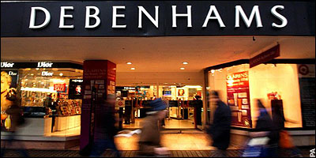
Debenhams во второй раз пытается выйти в Россию. В ноябре 2006 года первый универмаг сети в Москве на улице Красная Пресня открыло по лицензии ООО "ДИ-Би-Эйч" девелоперской компании RID Group и совладельца World Class Максима Игнатьева. За пять лет планировалось открыть в Москве и регионах 25 универмагов площадью 5-7 тыс. кв. м каждый, но единственный Debenhams проработал меньше полутора лет и закрылся в начале 2008 года. Максим Игнатьев говорит, что магазин был убыточен из-за неудачной локации, на которой настаивали англичане. Кроме того, дорого обходилась организация доставки товара из-за границы в один магазин.
Несмотря на неудачный опыт, Debenhams начала поиск новых партнеров: переговоры велись с совладельцем ювелирной сети "585" Александром Смирновым и компанией Capital Department Store Григория Рабиновича, которая участвовала в споре за универмаг "Москва" на Ленинском проспекте.
Формат универмага пока слабо развит в России: по данным Esper Group, в нашей стране только 11,5% всей одежды, обуви и аксессуаров продается через такие магазины, в Европе, для сравнения,— 35-36%. Объем рынка одежды среднего ценового сегмента в 2011 году в России, по данным Esper Group, составил $31,5 млрд (+12,7% к 2010 году). Главными конкурентами Debenhams в России будут финская Stockmann и "Холдинг-Центр", которые работают в среднем ценовом сегменте, полагает Дарья Ядерная. В более высоком сегменте представлены Tsvetnoy Central Market, Podium Market и ЦУМ (источник: «КоммерсантЪ»).

Уважаемые коллеги!
Мы продолжаем знакомить вас с интересными инвестиционными проектами, которые планируются к реализации на территории регионов – наших партнеров.
Инвестиционный проект строительства хлебозавода производительностью 25 тонн хлебобулочных изделий в сутки
Проект планируется к реализации на территории г.Новосибирска. Определена промышленная площадка, на которой расположен существующий цех и административно-управленческий персонал нашего предприятия.
Данная территория, включая земельный участок, находится в собственности предприятия. Наличие железнодорожного тупика, подъездных путей, обслуживающей базы по автотранспорту, включая гаражи для автотранспорта и автомойку для машин, перевозящих хлеб, образуют необходимую инфраструктуру, обеспечивающую жизнедеятельность будущего предприятия.
Площадь участка застройки 0,9 га. Суммарный объем инвестиций примерно 250,5 млн. рублей: в том числе собственные средства 70,5 млн. рублей; заемные средства 180 млн. рублей.
Срок окупаемости 10 лет. Общая численность предприятия составит 418 человек.
В случае вашей заинтересованности в реализации представленного проекта, а также за дополнительной информацией просьба обращаться в Департамент содействия инвестициям ТПП России
(контактное лицо: Вялкин Алексей Григорьевич, т. (495) 620-0544, эл. почта: vyalkin@tpprf.ru).
- СТРАНИЦЫ ИСТОРИИ. СОЗДАНИЕ СИСТЕМЫ ДЕНЕЖНОГО ОБРАЩЕНИЯ В РОССИЙСКОЙ ИМПЕРИИ И СССР (продолжение, начало в №№ 11-14).
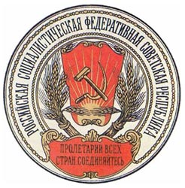
Для упрощения денежных расчетов была проведена первая деноминация советских денег. Согласно декрету СНК от 3 ноября 1921 г. были выпущены денежные знаки образца 1922 г. Один рубль денежными знаками образца 1922 г. был приравнен 10 000 рублей всех предыдущих до 1922 г. выпусков, и с 1 января 1922 г. все расчеты стали вестись в денежных знаках образца 1922 г.
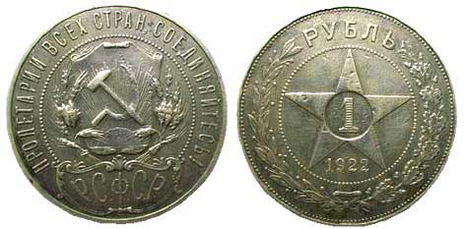
В конце 1922 г. был произведен обмен всех денежных знаков и денежных суррогатов, выпущенных до 1922 г., на денежные знаки образца 1922 г. по вышеозначенному курсу. Согласно декрету СНК от 28 июня 1922 г., был прекращен с 1 июля 1922 г. выпуск из кассовых учреждений Народного комиссариата финансов и Государственного банка денежных и расчетных знаков и обязательств, выпущенных в обращение до 1922 г. (то есть выпуска РСФСР). Наконец, по декрету СНК от 8 сентября 1922 г. «Об установлении однородности денежного обращения» все денежные знаки прежних выпусков утрачивали свою платежную силу и не принимались в платежи и к обмену с 1 октября 1922 г. Обмен денежных знаков производился до 1 октября 1922 г. кассами Наркомфина и Государственного банка из расчета 10 000 рублей знаками всех прежних выпусков за 1 рубль денежными знаками образца 1922 г.
Тем самым к началу 1923 г. была установлена необходимая однотипность денежных знаков в обращении. С 1922 г. началось выполнение ряда мероприятий по подготовке и осуществлению денежной реформы и переходу денежного обращения в стране на твердую валюту сначала в РСФСР, а после образования Союза Советских Социалистических Республик – в СССР. В качестве первоочередной Совет Народных Комиссаров РСФСР поставил задачу восстановления и стабилизации финансовой системы страны и ее денежной единицы – рубля.
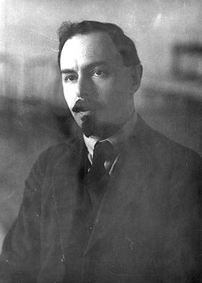
Основным автором реформы был Григорий Яковлевич Сокольников. В 1921 г. он стал членом коллегии Наркомфина, а вскоре – заместителем наркома и затем возглавил Наркомат финансов. Г.Я. Сокольников привлек к решению финансовых проблем известных экономистов, опытных специалистов в этой области.
С ним работали Н.Н. Кутлер, возглавлявший в царском правительстве департамент окладных сборов, а затем занимавший пост министра земледелия и землеустройства в кабинете С.Ю. Витте, экономисты-ученые М.К. Владимиров, Л.Н. Юровский. При Народном комиссариате финансов создаются Институт экономических исследований и Конъюнктурный институт, который возглавил И.Д. Кондратьев, чьи труды привлекали внимание специалистов многих стран. Г.Я. Сокольникова поддерживал председатель правления банка А.Л. Шейнман.
Реформа проводилась поэтапно. Первым и важным этапом ее было введение второй, параллельной, валюты в октябре 1922 г. Тогда, наряду с обесценивающимися совзнаками, в обращение поступили первые червонцы. В январе 1923 г. червонцы составляли всего 3% всей денежной массы. В июле этого же года червонцев было в обращении уже 37%, а к концу года – 74%. Г.Я. Сокольников, объясняя необходимость выпуска такой параллельной твердой валюты, в частности, писал: «Падающая валюта («совзнаки») служит исключительно средством обращения (циркуляции). Валюта устойчивая одновременно выполняет функции накопления и дает возможность образования кассовых резервов, задерживается, выходит из обращения и снова вступает в него в определенный момент...».
С 1922 г. Государственный банк становится эмиссионным центром и органом регулирования денежного обращения. Одновременно продолжался выпуск Наркомфином для покрытия дефицита бюджета «совзнаков» (сначала денежных знаков образца 1922 г., а позднее – образца 1923 г.). В стране сложилась система параллельного обращения двух валют: червонца (т.е. золотых рублей) и «совзнаков» (которые быстро обесценивались).
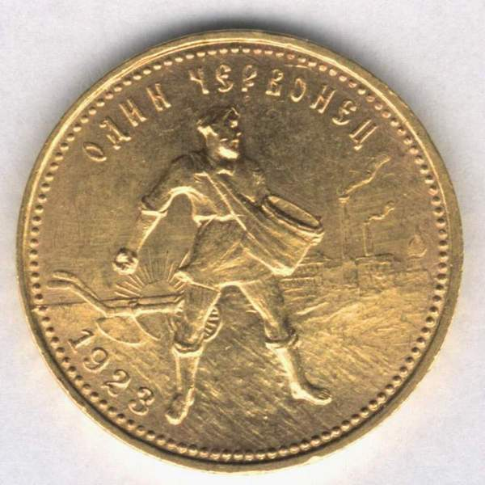
Государственный банк был обязан беспрепятственно обменивать банковские билеты на «совзнаки». Устойчивость червонца поддерживалась Госбанком посредством свободной купли-продажи золота и иностранной валюты на внутреннем рынке. Методом поддержания курса червонца были валютные интервенции. В конце 1922 – начале 1924 г. в обращении одновременно находились червонцы (они использовались, как правило, в оптовой торговле и в расчетах между государственными предприятиями и учреждениями) и продолжавшие стремительно обесцениваться советские денежные знаки (в розничной торговле и деревенском обороте).
Кроме того, постановлением Совета Труда и Обороны (СТО СССР) от 26 июля 1923 г. были выпущены транспортные сертификаты (беспроцентные заемные обязательства НКПС) номиналом в 5 рублей золотом.
После опубликования распоряжения НКФ СССР об их приеме во все платежи транспортные сертификаты фактически превратились в общегосударственные денежные знаки. Погашение транспортных сертификатов производилось путем их приема в уплату за транспортные услуги, а в дальнейшем в обмене их на государственные денежные знаки (казначейские билеты образца 1924 г.).
Параллельное обращение имело и свои «в высшей степени тягостные стороны», как отмечал крупный экономист того времени Л.Н. Юровский. Всякий держатель «совзнаков» стремился обменять их на банкноты, на этой почве при быстрых колебаниях курса развивалась повсеместная спекуляция, которая, в свою очередь, вносила неустойчивость в хозяйственные расчеты. Вместе с тем червонец постепенно оттеснял «совзнак» и ускорял его обесценение. Границей оттеснения служило то, что червонец был сравнительно крупной денежной единицей, и сфера мелких платежей оставалась в полной мере за казначейскими бумажными деньгами («совзнаками»).
Проблема размена червонцев резко проявилась во время острого разменного кризиса 1923 г. Несмотря на появившееся еще в октябре 1922 г. постановления Совнаркома о запрещении выпускать без разрешения какие-либо денежные знаки, Урал и Зауралье охватила эпидемия местных эмиссий. К слову сказать, местные (в основном кооперативные) денежные знаки выпускались и в других регионах нашей страны. Большая часть этих эмиссий была конфискована или вскоре после начала обращения, или даже до их выпуска в свет.
С осени 1923 г. темп обесценения совзнаков стал настолько быстрым, что невозможность сохранения системы параллельного обращения становилась очевидной. Рассмотрим таблицу, свидетельствующую о неуклонном обесценивании совзнака.

Курс золотого рубля в 1922–1924 гг.

Дата | Золотой рубль в денежных знаках образца 1923 г.
На 12 сентября 1922 г. | 3,80
На 1 января 1923 г. | 17,40
На 1 апреля 1923 г. | 27,30
На 1 июля 1923 г. | 76
На 1 октября 1923 г. | 410
На 1 января 1924 г. | 3 000
На 1 февраля 1924 г. | 8 600
На 1 марта 1924 г. | 32 000
На 10 марта 1924 г. | 50 000

Курс золотого рубля определялся специальной котировальной комиссией, образованной согласно постановлению СТО от 25 августа 1922 г.
Поскольку червонцы были устойчивыми деньгами, владельцы червонцев не стремились немедленно превратить их в товары (как это делали владельцы обесценившихся «совзнаков»), следовательно, движение червонцев было значительно более медленным, чем движение «совзнаков». Направляя червонцы через ссуды, предоставляемые предприятиям, Государственный банк тем самым способствовал формированию их оборотных средств, и расширению производства.

В бюллетене использованы материалы информационных агентств «Росбизнесконсалтинг», «Эксперт», «Коммерсантъ», «Ведомости», данные Росстата, Банка России, Минрегиона России, Минэкономразвития России, Минфина России, материалы сайта «Бонистика.рф», сайты территориальных ТПП и администраций регионов.
Бюллетень подготовлен Департаментом содействия инвестициям т. (495) 620-0544
(главный редактор – Дмитрий Курочкин, ответственный за выпуск - Алексей Вялкин, vyalkin@tpprf.ru).

